
INSTITUCIÓN EDUCATIVA MADRE LAURA

HACIA LA TRANSFORMACION CON AMOR

NIT 8060035965- DANE 113001002413

GUÍA DE APRENDIZAJE # 2
ASIGNATURA: LENGUA CASTELLANA
GRADO: 7°

“2021, AÑO DE METAS CUMPLIDAS”

DOCENTE: YANET ALTAMIRANDA PEREZ

Periodo: primero
Semana: del 29 de marzo al 16 de abril de 2021
Fecha de envío: 29 de marzo
Fecha de revisión: desde el 31 de marzo al 16 de abril de 2021
Correo para entregar taller:
WhatsApp para envío de evidencias de trabajo: 3206037015

Juego mental:
Antes de iniciar con el desarrollo de la guía, realiza el siguiente ejercicio:

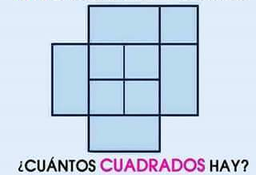

Después de este ejercicio, iniciemos con nuestra guía…

Propósito de aprendizaje:

INTRODUCCIÓN

Los objetivos de la presente guía son:

- Reescribir un texto, teniendo en cuenta aspectos de coherencia (unidad temática, relaciones lógicas, consecutividad temporal...) y cohesión (conectores, pronombres, manejo de modos verbales, puntuación...).
- Articular en los escritos reglas gramaticales que le permitan producir textos con cohesión y coherencia.
- Comprender con facilidad la articulación de normas gramaticales propias del lenguaje castellano.

INDAGACIÓN

Lee atentamente y luego responde la pregunta tipo icfes.

RITUAL DE LEMANJÁ Y BRINCAR OLAS.

En Brasil, Lemanjá es la diosa del mar la cual brinda protección y prosperidad cada año nuevo. Es por esto que en las playas de Brasil, sobre todo en Río de Janeiro, se acostumbra que los creyentes, que van vestidos de blanco, arrojan al mar flores y velas blancas, caracoles, perfumes y joyas. Otra tradición que se acostumbra en Brasil, aparte del ritual de Lemanjá, es brincar a media noche tres olas en el mar para la buena suerte.

En la frase subrayada, la palabra “van” corresponde a una de las siguientes categorías gramaticales:

- Verbo.
- Artículo.
- Preposición.
- Adverbio.

Ahora bien, ¿por qué elegiste esa respuesta y no otra? argumenta.

CONCEPTUALIZACIÓN

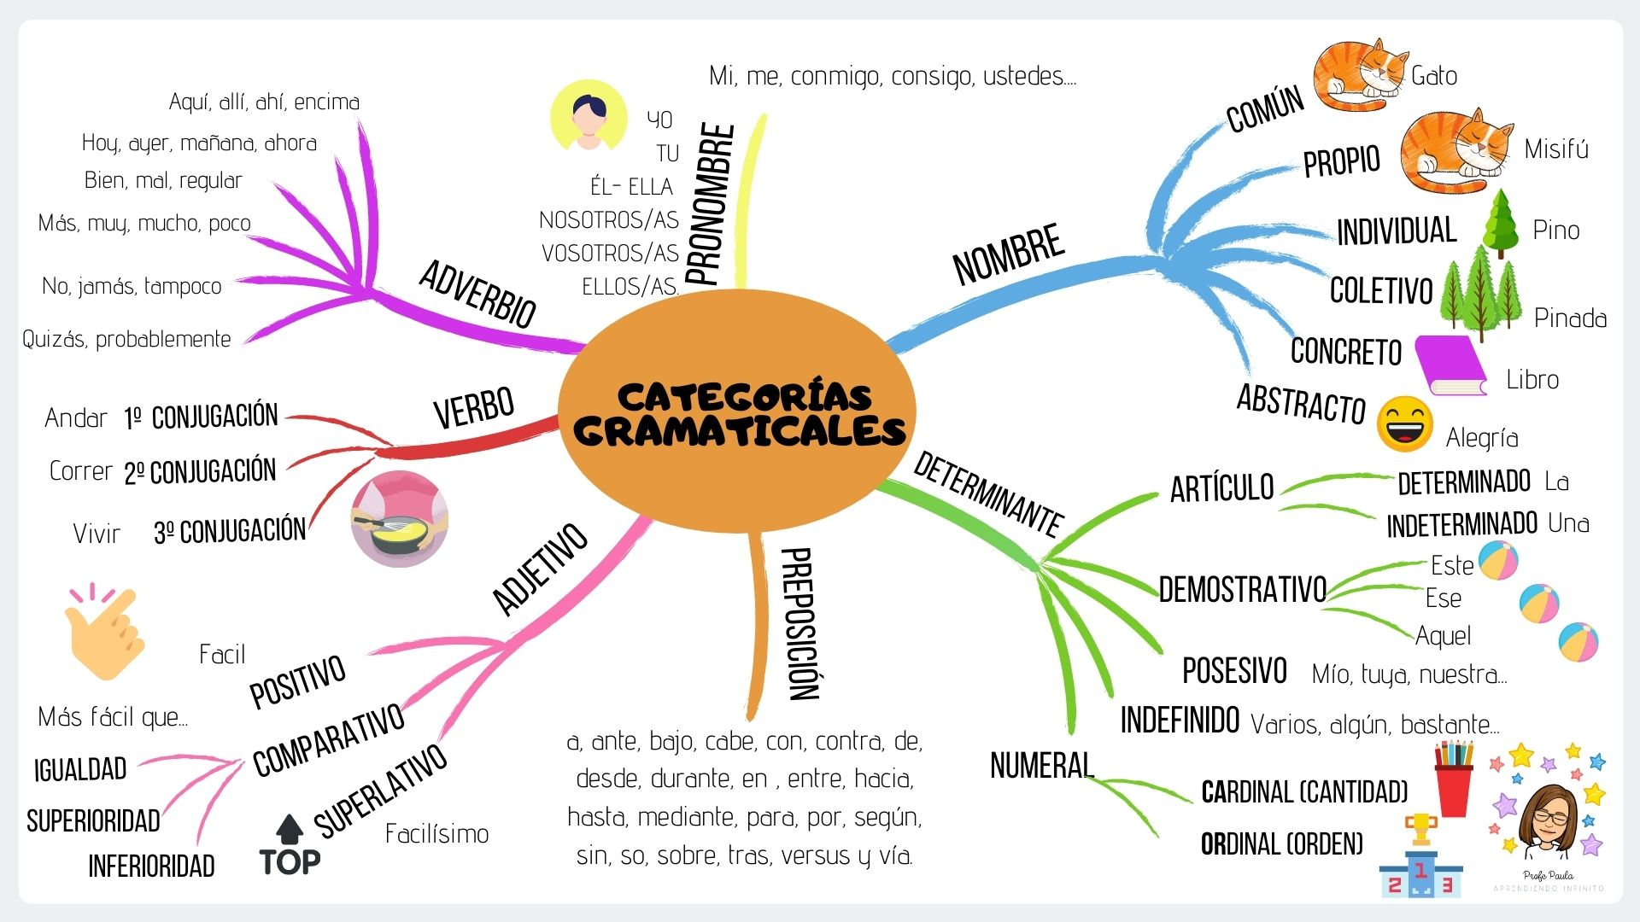
CATEGORÍAS GRAMATICALES O CLASES DE PALABRAS

Es el nombre bajo el que se agrupan todas las palabras del idioma, distribuidas por clases. Estas clases son: sustantivos o nombres, pronombres, adjetivos, adverbios, verbos, preposiciones, conjunciones y artículos.

- El sustantivo o nombre:

Es aquel tipo de palabras cuyo significado determina la realidad. Esto es, los sustantivos nombran todas las cosas: personas, objetos, sensaciones, sentimientos, ideas, etc.

Clases de sustantivos:

1. contable (coche) / incontable (leche)
2. propio (Juan) / común (pan)
3. simple (puerta) / compuesto (lavacoches)
4. concreto (almacén) / abstracto (belleza)

- El pronombre:

Es la palabra que sustituye a otros términos que designan personas o cosas en un momento determinado. Ejemplo: quiero a Laura / la quiero.

Clases de pronombres:

1. Personales: yo, tú, él, nosotros, vosotros, ellos: me, te, se, nos, os, lo, mi, ti, si, le, lo, la...
2. Demostrativos: este, ese, aquel, estos, esos, aquellos...
3. Indefinidos: nada, todo, algo, nadie, alguien, alguno, bastantes, varios, cualquier, cualquiera…
4. Numerales: un, dos, tres, primero, segundo...
5. Relativos: que, quien, cuyo, cual, cuantos...
6. Posesivos: mío, tuyo, suyo, nuestro, vuestro, suyo...
7. Interrogativos: qué, quién, cuánto, cuándo, cuál, dónde, cómo...
- El adjetivo:

Es la palabra que acompaña al nombre para determinarlo o calificarlo: Ej.: el coche rojo / esa casa está lejos.

Grados del adjetivo:

1. Positivo: este es un postre dulce.
2. Comparativo: este postre es más dulce que aquel.
3. Superlativo: este es un postre muy dulce / dulcísimo.

- El verbo:

Parte de la oración que se conjuga y expresa acción y estado.

Modos del verbo:

Indicativo, subjuntivo e imperativo.

Tiempos verbales:

1. Simples: presente, pretérito imperfecto, pretérito perfecto simple, futuro imperfecto, condicional...
2. Compuestos: pretérito perfecto compuesto, pretérito anterior, futuro perfecto, pretérito pluscuamperfecto, condicional perfecto...

Formas no personales del verbo:

Las formas no personales no presentan desinencia de número y persona. Son el infinitivo: cantar; el gerundio: cantando; y el participio: cantado.

- El adverbio:

Es una parte invariable de la oración que puede modificar, matizar o determinar a un verbo o a otro adverbio.

Clases de adverbios:

1. Lugar: lejos, cerca, aquí, allí, allá, acá…
2. Modo: así, bien, mal, etc.
3. Tiempo: ayer, mañana, nunca, hoy, jamás, siempre, a veces.
4. Duda: quizás, tal vez, acaso.
5. Cantidad: mucho, poco, bastante, demasiado.
6. Afirmación: sí, también.
7. Negación: no, tampoco.

- La preposición y la conjunción:

La preposición es una categoría gramatical invariable, que no tiene significado propio y que sirve para relacionar términos. Ejemplos: a, ante, bajo, cabe, con, contra, de, desde, en, entre, hacia, hasta, para, por, según, sin, so, sobre, tras.

La conjunción es una categoría gramatical invariable (parecida a la preposición) que se utiliza para unir palabras y oraciones.

Clases de conjunciones:

- Copulativas: y, e, ni.

2. Disyuntivas: o, u.
3. Adversativas: pero, mas, sino.
4. Concesiva: aunque.
5. Causales: porque, pues,
6. Condicionales: si.
7. Comparativa: tan, tanto, que, como.
8. Consecutivas: tanto, que, luego.
9. Concesivas: aunque.
10. Finales: para.

- Los determinantes:

Los determinantes son las palabras que acompaña al nombre para señalar al objeto al que se refiere y concuerda con él en género y número. Ej. La pelota, mi padre, aquellos coches.

Clases de determinantes:

- Artículos: son determinantes que acompañan al nombre para indicarnos si se trata de un ser conocido o desconocido.

- Son determinados (el, la, los, las) e indeterminados (un, una, unos, unas).

- Demostrativos: acompañan al nombre para indicar su proximidad o lejanía con relación a la persona que habla.

-Cerca: este, esta, estos, estas.
-Distancia media: ese, esa, esos, esas.
-Lejos: aquel, aquella, aquellos, aquellas.

- Posesivos: acompañan al nombre indicando posesión o pertenencia.

-Pueden referirse a un solo poseedor (una persona) o a varios poseedores (varias personas).

- Numerales: acompañan al nombre e indican número u orden.

-Pueden ser cardinales (dos, ocho...) u ordinales (segundo, octavo).

- Indefinidos: indican que se desconoce la cantidad exacta de lo nombrado

-Ejemplo: alguno, pocos, muchos...

- Interrogativos y exclamativos: son aquellos que acompañan al nombre en oraciones interrogativas o exclamativas.

-Son determinantes interrogativos y exclamativos: qué, cuántos, cuál, cuáles.

APLICACIÓN

- Lee el siguiente fragmento e identifica las categorías gramaticales presentes en él:

“Había empezado a leer la novela unos días antes. La abandonó por negocios urgentes, volvió a abrirla cuando regresaba en tren a la finca; se dejaba interesar lentamente por la trama, por el dibujo de los personajes. Esa tarde, después de escribir una carta a su apoderado y discutir con el mayordomo una cuestión de aparcerías, volvió al libro en la tranquilidad del estudio que miraba hacia el parque de los robles. Arrellanado en su sillón favorito, de espaldas a la puerta que lo hubiera molestado como una irritante posibilidad de intrusiones, dejó que su mano izquierda acariciara una y otra vez el terciopelo verde y se puso a leer los últimos capítulos.”

“Continuidad de los parques”, de Julio Cortázar

- Desde tus ideas produce un texto corto donde utilices correctamente las categorías gramaticales, teniendo en cuenta la cohesión en las palabras que lo componen y la coherencia en las ideas.

ESTRATEGIA DE EVALUACIÓN

Una vez desarrolles la guía, envíala junto a la autoevaluación por medio del WhatsApp 3206037015 si en el transcurso del desarrollo de esta presentas alguna duda, puedes expresarla a través chat personal de tu docente para aclararla.

AUTOEVALUACIÓN

Después de realizar esta guía responde:

- ¿Qué fue lo más importante que aprendiste de esta temática?

- ¿Qué aspectos del tema abordado no te quedaron bien claras? ¿Es necesario ampliar alguna explicación?

